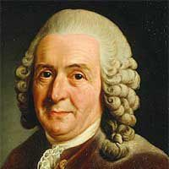

Nom :Linné

Nom au complet :Carl von Linné

Nationalité :suèdois

Période de temps :1707 à 1778

Découverte : TAXONOMIE

[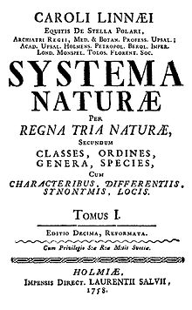](https://www.google.ca/url?sa=i&rct=j&q=&esrc=s&source=images&cd=&ved=2ahUKEwihudq2gd3kAhWKo1kKHeK-D6gQjRx6BAgBEAQ&url=https%3A%2F%2Ffr.wikipedia.org%2Fwiki%2FSystema_naturae&psig=AOvVaw3L277Bi5TTxS6_hqgYhB4C&ust=1568986779533663)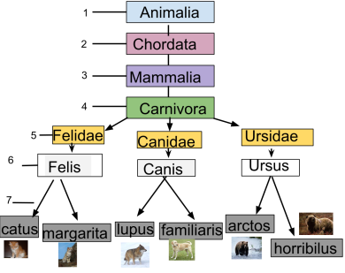Œuvre :systema naturae